Приложение 5.
Конспект НОД по рисованию для детей 4-5 лет: «Встреча со сказкой в Волшебной стране».
Цель: продолжать формировать умения у детей создавать работы с помощью нетрадиционного материала, развивая воображение и творчество.

Задачи:
Образовательные:
- закрепить у детей навыки рисования в нетрадиционных техниках, умение использовать нетрадиционный материал для рисования в украшении предметов;
Развивающие:
- Развивать воображение, фантазию, интерес к творческой деятельности.
-Развивать мелкую моторику.
Воспитательные:
- Воспитывать у детей положительные эмоции, добрые чувства и желание помочь.
-Воспитывать умению радоваться своим успехом и успехам своих товарищей.
- Воспитывать эстетический вкус.
Материал:
Силуэты бабочек разной формы и величины, тампоны, тычки, гуашь, штампики, кисти, волшебная поляна с нарисованными силуэтами цветов, мольберт, бабочки из оригами и др. атрибуты для занятия.

Методика проведения НОД:
1 часть: страна «Фантазия».
Под музыку дети входят в группу, держась за руки, встают на коврик в круг.
Воспитатель:
-Ребята, давайте поздороваемся друг с другом, улыбнемся и от этого у нас будет хорошее настроение. А вместе с чудесной музыкой мы с вами попадём в волшебную страну «Фантазию». Вы готовы.(Под звукозапись «Маленькая страна» дети танцуют и оказываются в « Фантазии»).
Вам интересно узнать, кто же живет здесь? ( Да). Здесь живет художник. Он рисует для детей сказки и рассказывает их. В сказках случаются чудеса и разные превращения. А раз эта страна волшебная, то мы тоже сможем совершить чудо. Вы хотите встретиться с художником? (Да) Тогда садитесь на волшебные стульчики и закрывайте глаза.( Звучит музыка, воспитатель надевает берет и шарф, берет в руку кисть. Дети открывают глаза по сигналу воспитателя).
Художник: - Здравствуйте ребята. Я Рад видеть вас у себя. Зачем вы ко мне пожаловали?
Дети:- Расскажи нам свою сказку, пожалуйста.
Художник: - Хорошо. Садитесь по - удобнее и слушайте:
« В далекой, в далекой стране, куда не дойти пешком, не долететь самолетом, не доплыть пароходом, а оказаться в ней можно только с помощью волшебства, был красивый волшебный лес. В этом лесу находилась поляна, а рядом с ней дворец. Во дворце жили краски. Они делали добрые дела, раскрашивали мир в разноцветные цвета. В этой стране росли цветы, и краски рисовали им яркие наряды. К цветам прилетали бабочки. Их тоже раскрашивали краски. Они становились такие красивые, что жители страны «Фантазия» не могли налюбоваться ими. Посмотрите какая картина (показывает готовый рисунок поляны)
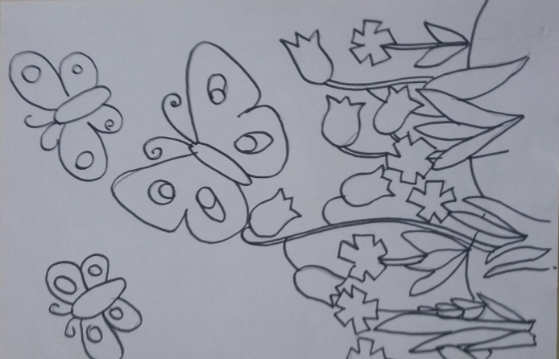
Какие цветы и бабочки? (Ответы детей) Когда вы смотрите на рисунок какое настроение? ( ответ детей) .У жителей «Фантазии» тоже было хорошее настроение.
Но вдруг налетел ветер. Это королева Клякса его позвала. Вместе с ветром пошел дождь и смыл все краски с полянки. Как вы думаете, какая Клякса, как она поступила? (Ответы детей).
Краски не смогли раскрасить полянку, не нашли свои кисти. Их украла королева. Посмотрите какая картина стала ( показывает черно- белую картину) Какое настроение стало у нас при виде её? (Ответы детей) А почему грустное? (Ответы детей).
Действительно, ребята, цветы и бабочки стали некрасивыми. Надо помочь вернуть им цвета. Что нужно нам для этого сделать?
Дети предлагают раскрасить бабочки яркими красками.
Художник: - Хорошо, сегодня вы станете моими помощниками, художниками. Вы оживите бабочек. В моей мастерской есть все необходимое для этого. Подходите к столам и занимайте свои места. (Дети садятся за столы)
2 часть: Рисование бабочек.
Художник: - Вы готовы помочь жителям Фантазии, тогда мы начинаем. Для работы у вас на столах есть всё: краски, кисти, штампики, печатки-тычки, силуэты бабочек, которые прилетели к вам за помощью. Как вы думаете, чем можно украсить крылышки бабочки?
Дети отвечают: предлагают точки, линии, кружочки…
Художник: - Посмотрите на бабочек. Сколько у них крылышек? (2) Рисунок на обоих крылышках должен быть одинаковым. Вы можете сами придумать любой узор для бабочек. Давайте вспомним, как надо рисовать этим материалом (пробуют на листе бумаги – черновике). А теперь садитесь и подумайте, как и чем вы разрисуете своих бабочек. Пока вы украшаете бабочек, я раскрашу цветы на поляне (садится напротив детей и с ребятами выполняет работу, по необходимости помогает детям).

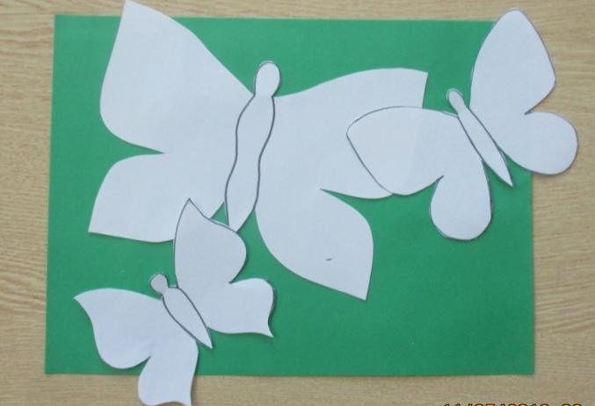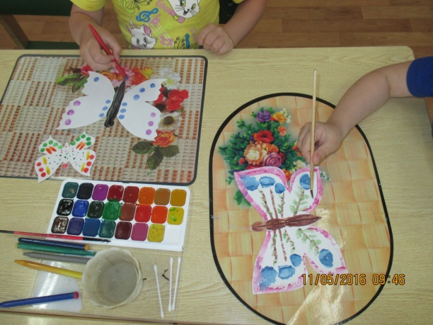
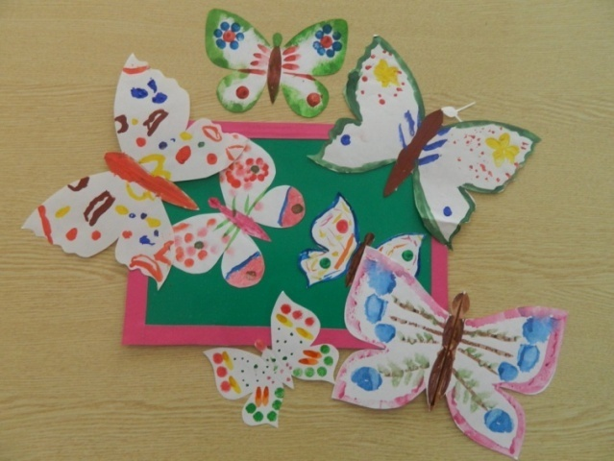
После выполнения задания дети несут своих бабочек на полянку (стол, накрытый зеленым полотном), где воспитатель (художник) разложил уже готовые цветы. Тут же проводится анализ детских работ.
Художник: - Мы оказались на волшебной полянке. Как здесь красиво. Ведь сказка всегда что-то загадочное и волшебное, в ней случаются чудеса. И бабочки красивые и кажется они вот-вот оживут и полетят. Вы хотите чудо? (дети отвечают согласием). Тогда превращаемся в бабочек.
Дети с воспитателем под музыку «Маленькая страна» «летят» на полянку- ковер и танцуют танец бабочек.
Художник: - Спасибо ребята за помощь. В стране Фантазия опять наступило время радости и хорошего настроения. Пришло время прощаться с вами, надеюсь мы ещё увидимся. Закрывайте глазки.( Дети закрывают глаза, воспитатель снимает берет и шарф художника ).
Рефлексия:
- Открывайте глаза. Где вы были, что делали (ответы детей). Вам понравилось? Я вижу, что у вас блестят глазки, вы улыбаетесь. Вы совершили хороший поступок и настроение у вас от этого улучшилось. Надо всегда совершать добрые дела, поступки, помогать всем нуждающимся в помощи.

